L'amandier de Christophe Michalak
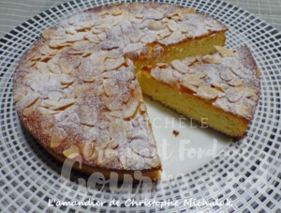 Pour 6 à 8 Croquants-Gourmands
- 150 g d'œufs (3 œufs moyens)
- 80 g de sucre
- le zeste d'une ½ orange bio
- 5 gouttes d'arôme amande amère
- 20 g d'eau de fleur d'oranger
- 20 g de miel de fleur (acacia pour moi)
- 150 g d'amandes en poudre
- 50 g de mascarpone
- 75 g de beurre salé pommade
(ou 75 g de beurre doux + 1,5g de fleur de sel)
- 30 g d'amandes effilées
- sucre glace pour le décor
1 moule à manqué de 18 ou 20 cm de Ø bien beurré (1)
Préchauffage du four à 150°C
Mélanger les œufs avec le sucre, le zeste d'orange, l'amande amère,
l'eau de fleur d'oranger et le miel.
Ajouter les amandes en poudre, mélanger.
Incorporer le mascarpone et le beurre pommade.
Bien mélanger pour obtenir une pâte lisse.
Verser dans le moule et le tapoter sur la table pour bien lisser la préparation.
Répartir les amandes effilées sur toute la surface.
Enfourner pour 45 minutes.
Laisser tiédir avant de démouler et de retourner le gâteau sur un plat.
Saupoudrer de sucre glace avant de servir.

